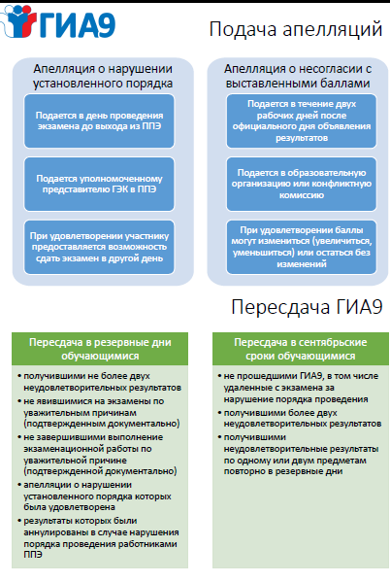

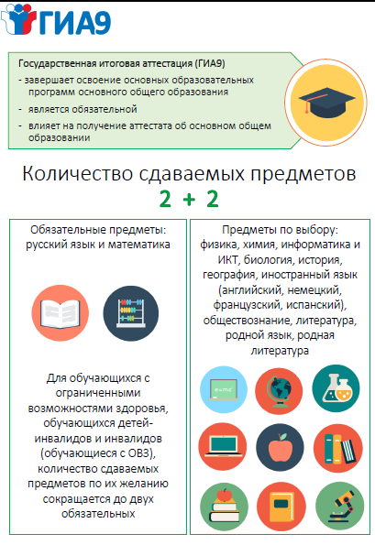

**Устная часть ОГЭ по русскому языку 9 класс 2019 год**

**[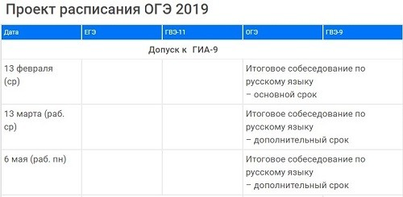](https://yadi.sk/i/6W3VkNunyPz0vQ)**